ANGLICKÝ JAZYK

Vážení rodiče a milí žáci,

jako první Vám posílám velké poděkování za Vaši spolupráci a všechny domácí úkoly, které jste mi opět zaslali. Omlouvám se těm, kterým odpovídám se zpožděním, ale k Vašim emailům a domácím úkolům se dostávám postupně. Snažím se ale, abyste měli zpětnou vazbu všichni co nejdříve. Na základě vypracovaných domácích úkolů od Vás pak připravuji práci na další týden.

Tento „pracovní“ týden je kratší. Snažila jsem se to proto ve své přípravě také zohlednit. Nezapomněla jsem ani na Čarodějnice (30. dubna – 30th April), které jsem do úkolů na tento týden také vložila. Doufám, že vás bude „čarodějnický“ úkol bavit .

Jen pro připomenutí – materiály, které byste měli mít k dispozici:

- Poslechy k učebnici - ke stažení: https://uloz.to/file/1XA1X7jQiB8B/hello-kids-5-mp3-zip
- Naskenované stránky pracovního sešitu (pokud žáci nemají doma svůj pracovní sešit)
- Řešení pracovního sešitu, které by mohlo při domácím studiu pomoci.

Povinný úkol k odevzdání:

termín zadání: pondělí 27. 4. 2020
termín odevzdání: pátek 1. 5. 2020*

* Ráda bych, aby si žáci nechávali víkendy na relaxaci a odpočinek. Pokud se Vám ale z jakéhokoliv důvodu nepodaří termín odevzdání splnit, není problém zaslat úkol později.

T: I´ll be there – Budu tam

Když se podíváte na téma tohoto týdne (T: I´ll be there – Budu tam), mohou vás překvapit dvě „´ll“ vedle sebe. Není to ale nic jiného, než zkrácený tvar slovesa „will“, díky kterému v angličtině vyjádříme budoucnost:

„will + sloveso“
- I will be = I´ll be (zkráceně) = Já budu
- I will play = I´ll play (zkráceně) = Já budu hrát

Gramatika – vysvětlení:

Budoucí čas (prostý) je čas, kterým v angličtině vyjádříme neplánovanou budoucnost (často naše momentální rozhodnutí). Sloveso „will“ má ve všech osobách stejný tvar: „will“ – zkráceně: „´ll“:

I will play | I´ll play | já budu hrát
you will play | you´ll play | ty budeš hrát
he, she, it will play | he, she, it´ll play | on, ona ono bude hrát
we will play | we´ll play | my budeme hrát
you will play | you´ll play | vy budete hrát
they will play | they´ll play | oni budou hrát

Zápor v budoucím čase jednoduše vytvoříme přidáním „not“, tzn. „will + not“ = zkráceně: „won´t“.

I will not play | I won´t play | já nebudu hrát
you will not play | you won´t play | ty nebudeš hrát
he, she, it will not play | he, she, it won´t play | on, ona ono nebude hrát
we will not play | we won´t play | my nebudeme hrát
you will not play | you won´t play | vy nebudete hrát
they will not play | they won´t play | oni nebudou hrát

Ráda bych, abyste používali zkrácený tvar v kladné i záporné větě.

- Úkol č. 1: Vystřihněte a nalepte si tyto dvě tabulky do školního sešitu
Pokud školní sešit nemáte, dejte si tyto tabulky ke všem úkolům, které jste dělali na volné listy. Kdo chce, může si tabulky do sešitu či na list opsat. Podobnou tabulku naleznete také v učebnici na str. 45/4.

- Úkol č. 2: Zkuste z těchto slov vytvořit kladné (positive) a záporné (negative) věty v budoucím čase (nemusíš překládat do češtiny)

Vzor:

- they/help/me
Positive: They will help me. = They´ll help me. (Oni mi budou pomáhat)
Negative: They won´t help me. (Oni mi nebudou pomáhat)

- Tom/sit/there
Positive:

Negative:

- my mum/work/in the garden
Positive:

Negative:

- I/learn/German
Positive:

Negative:

- you/jump/on the trampoline
Positive:

Negative:

- we/be/friends
Positive:

Negative:

Jak ti to šlo? Vybarvi smajlíka:

- Úkol č. 3: Učebnice str. 44/1 + slovíčka dole na str. 44 a 45
Poslechněte (nahrávka č. 59), přečtěte a zkuste přeložit text. Všimněte si přitom použití budoucího času (sloveso „will + sloveso/won´t + sloveso“).

- Úkol č. 4: Pracovní sešit str. 44/1, 2 + 45/4, 7 (podle zadání)
cv. 1, 4 – podle zadání

cv. 2: Pokuste se spojit věty tak, jak byste reagovali:
There is no bread in the cupboard. – I´ll get some from the shop.
Ve skříni není žádný chleba. – Koupím (dostanu) ho v obchodě.
You don´t like this soup. – I won´t eat it.
Nemáš rád tuto polévku. – Nebudu ji jíst.

cv. 7: Pokuste se spojit věty tak, jak k sobě patří.

Namalujte mi prosím do pracovního sešitu vedle těchto cvičení jednoduchého smajlíka podle toho, jak vám to šlo. Děkuji!

T: Winnie the witch – Čarodějnice Winnie
Protože ve čtvrtek 30. dubna (30th April) jsou „Čarodějnice“, jednu jsem pro Vás připravila i do angličtiny:
Look at the picture. This is Winnie. She is a witch. She has got a cat. His name is Wilbur.

- Čarodějnický úkol č. 1: Poslechněte si písničku Winnie´s Song. Kdo chce, může obrázek vybarvit.
Odkaz na youtube: https://www.youtube.com/watch?v=0KvDF4F5GYw

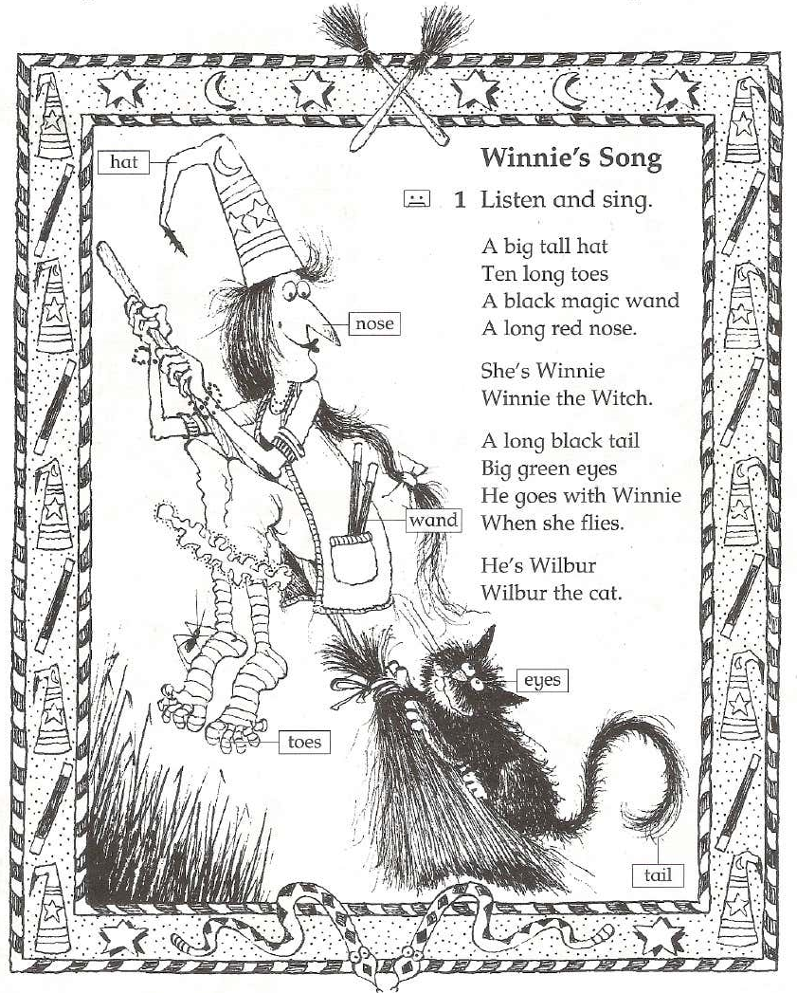

- Čarodějnický úkol č. 2:

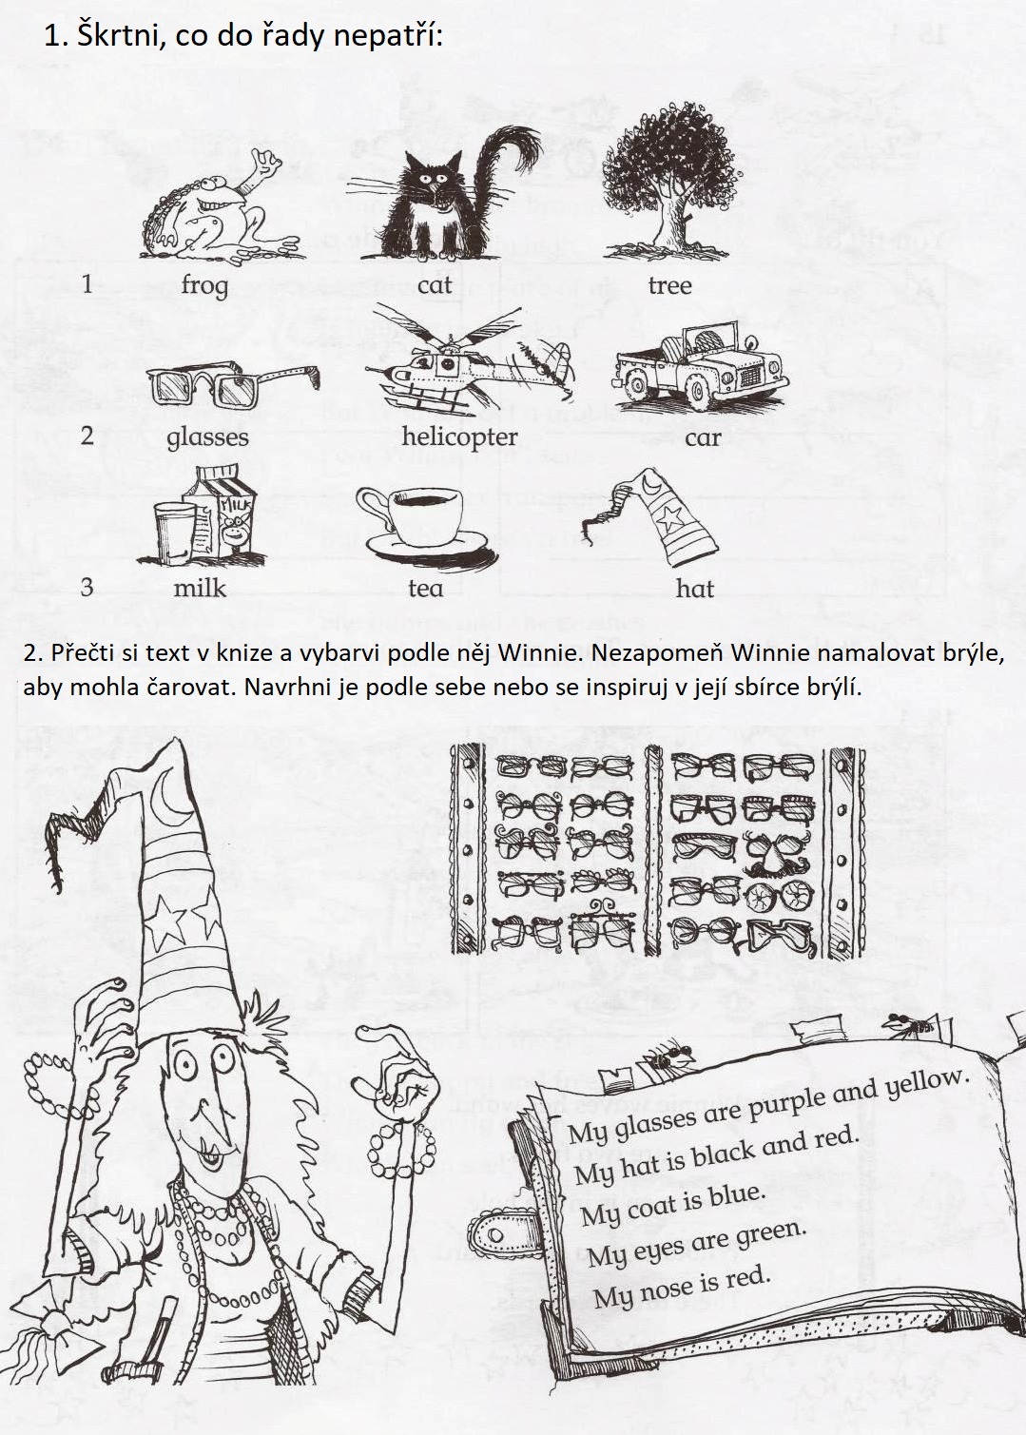

- Čarodějnický úkol č. 3 – dobrovolný : Draw a new hat for Winnie (Nakresli nový klobouk pro Winnie):

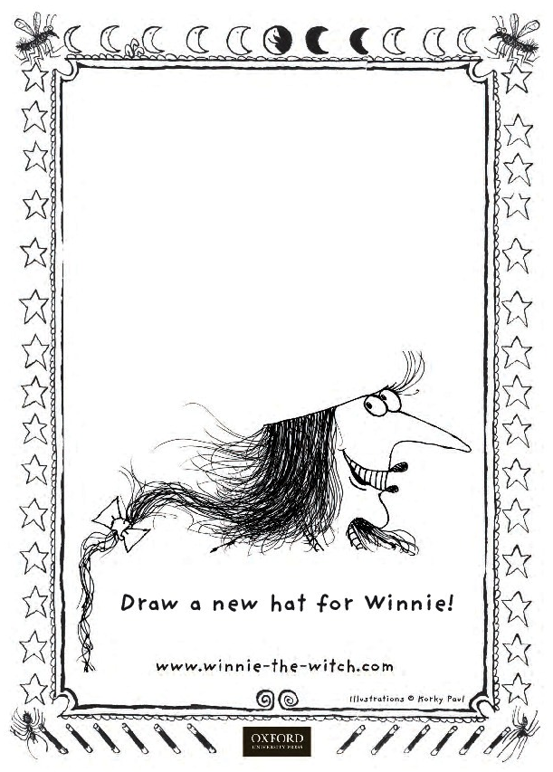

Vypracované úkoly a cvičení v pracovním sešitě zašlete prosím na email: zuzana.kasova@zsuj.cz nebo přes messenger (facebook – Zuzana Kašová). Do předmětu emailu napište prosím: jméno žáka. Můžete psát přímo do wordu nebo vypracovaný úkol vyfotit tak, jak jste zvyklí.

Děkuji

Zuzana Kašová

PS: Užívejte si krásné počasí, ale buďte na sebe opatrní !

